Техничка средства у грађевинарству

За извођење грађевинских радова употребљавају се:
- ручни алати и прибор
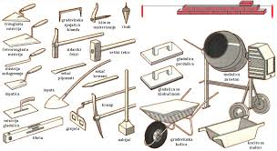

- машине.
Грађевинске машине се могу поделити на:
- машине за земљане радове: булдожери, багери, утоваривачи, равњачи, вибрациони набијачи, финишер, стругач или скрепер;
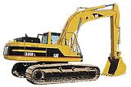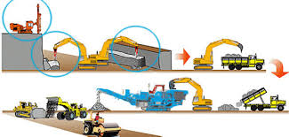
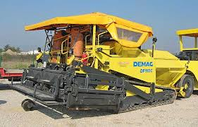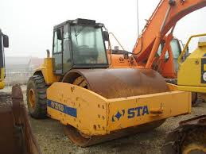
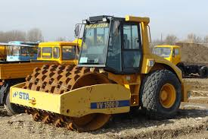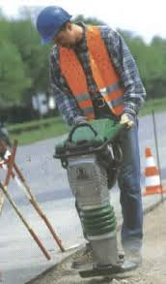
- машине и уређаји за дизање терета: дизалице, кранови (покретни и непокретни), аутодизалица, грађевински лифт;
- 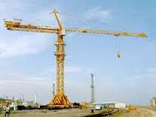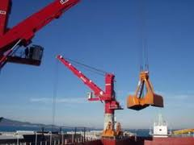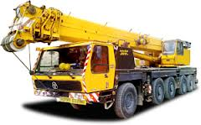
- 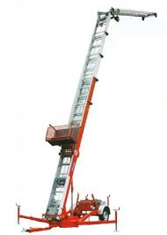
- машине за вучу, утовар и транспорт: утоваривачи, кипери, дампер камиони, виљушкар;
- 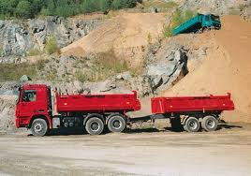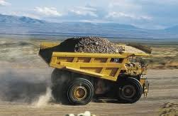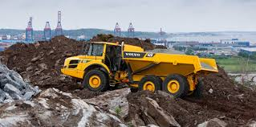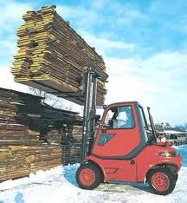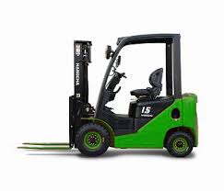
- мешалице и др.
- 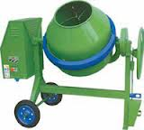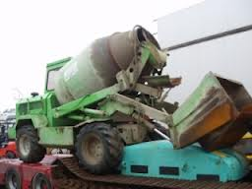
Земљани радови су: ископ, утовар, транспорт, истовар, разастирање и набијање терена.

Мере заштите на раду на грађевини
Пре градње сваког објекта мора се сачинити план личне и колективне заштите на раду, и донети пропис о коришћењу заштитних средстава. Ових мера су дужни сви да се придржавају, како радници тако и сва лица која посећују градилиште.
Заштиту радника и других лица подразумева:
- заштита од пада са висина,
- обезбеђење од повреда материјалом и алатом,
- сва лица на грађевини су дужна да поштују мере заштите на грађевини,
- обавезно је ношење кациге,
- грађевински материјал је уредно сложен,
- забрањено је задржавање испод дизалица,
- скеле морају бити поуздане,
- на тежим местима радници се вежу за скеле…

